네트워크 프로그래밍 HW9
농업경제학과
2012061020
이장훈

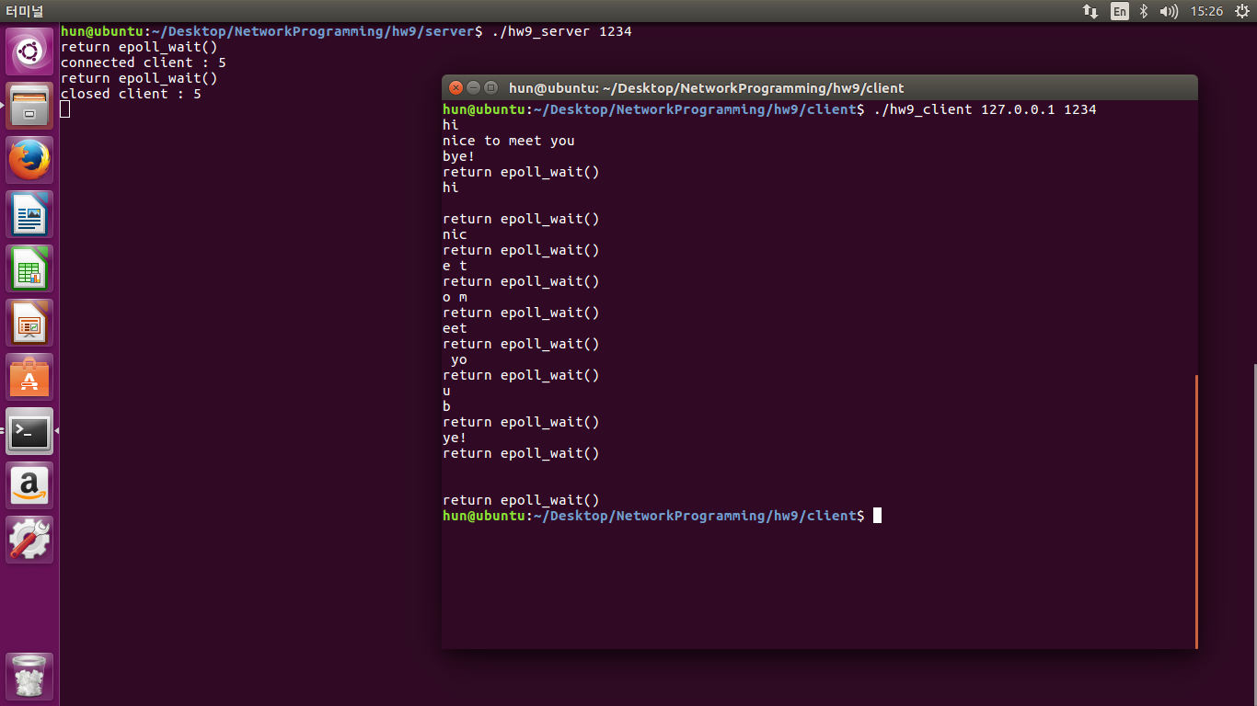
/hw9_server 1234 명령을 내려 서버를 실행시켜 먼저 클라이언트의 접속을 기다린다. 클라이언트가 접속하면 epoll_wait를 리턴하고 접속된 클라이언트 fd를 출력해준다. 클라이언트가 3개의 메시지를 보내면 epoll_wait를 리턴하고 그 메시지를 다시 클라이언트에게 보내주고 클라리언트가 종료되면 해당 fd를 출력해준다.

./hw9_client 127.0.0.1 1234 명령을 내려 클라이언트를 실행시켜 3개의 메시지를 입력하여 서버에 보내주고 출력 스트림을 닫는다. 그런뒤에 레벨 트리거 형식을 따라 epoll_wait를 리턴해주고 서버로부터 받은 메시지를 출력한다. 더 이상 읽을 메시지가 없는 경우 클라이언트를 종료한다.

